手机报价基本功能
1、用户登录

2、新报价提醒
主动：系统有新报价，主动提醒
被动：用户点击菜单，显示新报价列表。点击某一个进入，报价。

3、报价

4、查看报价

5、应用可以控制。比如用户必须授权后或者其他控制方式才可以使用。

6、对于目前流程的移动操作系统可用。

- 询比价报价说明：
- 某个询比价项目的供应商，可能有多次询价反馈。
- 对于新的询价反馈，在截止时间之前可以报价，超出时间，不能报价。
- 对于新的询价反馈，供应商可以提交报价，也可以拒绝磋商。

- 多轮报价记录，可以查看每次报价情况
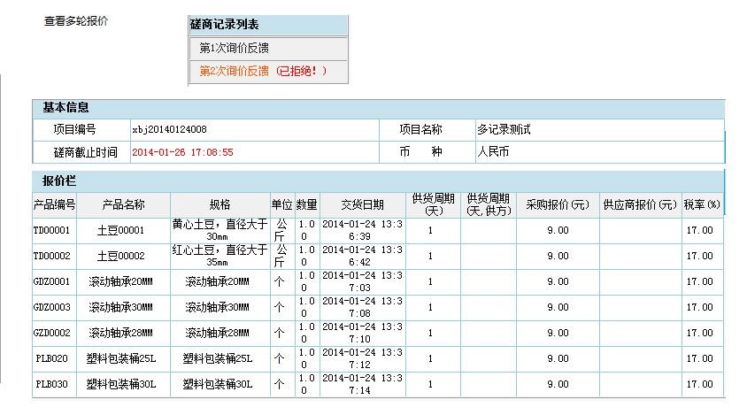

- 新的磋商，可以看到采购的还价，可以提交自己的报价
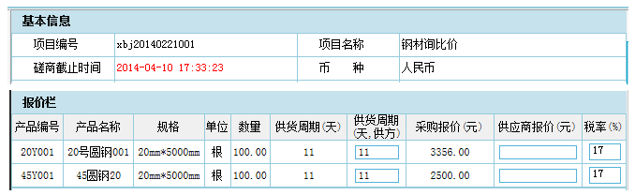

- 投标项目报价说明：
- 某个投标项目的供应商，可能有多次报价。
- 对于新一轮报价，在截止时间之前可以报价，超出时间，不能报价。

- 供应商可以查看历史报价，如果排名已公示，可以看到每个产品的报价排名
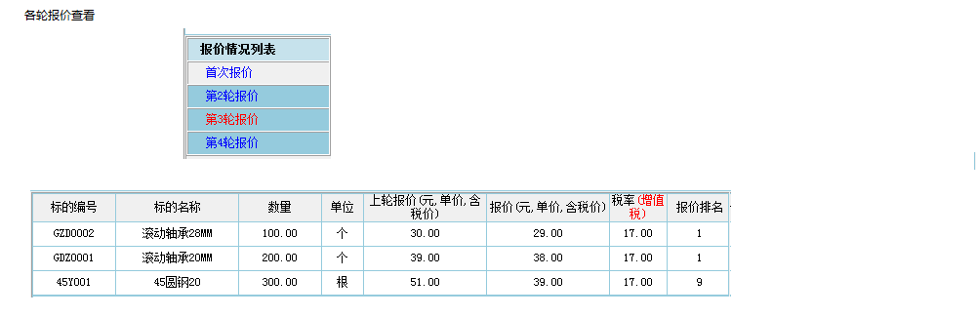

- 对于每一轮报价，可以看到上次报价
